A continuación, presentaremos la visualización del Mockup, la cual ilustra la funcionalidad esperada y la estructura de las secciones principales de la plataforma. Es importante destacar que esta es una referencia inicial y está sujeta a optimizaciones y cambios a lo largo del desarrollo del proyecto.

Menú usuarios:
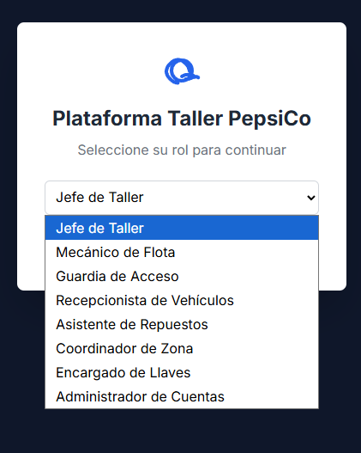

Jefe de taller
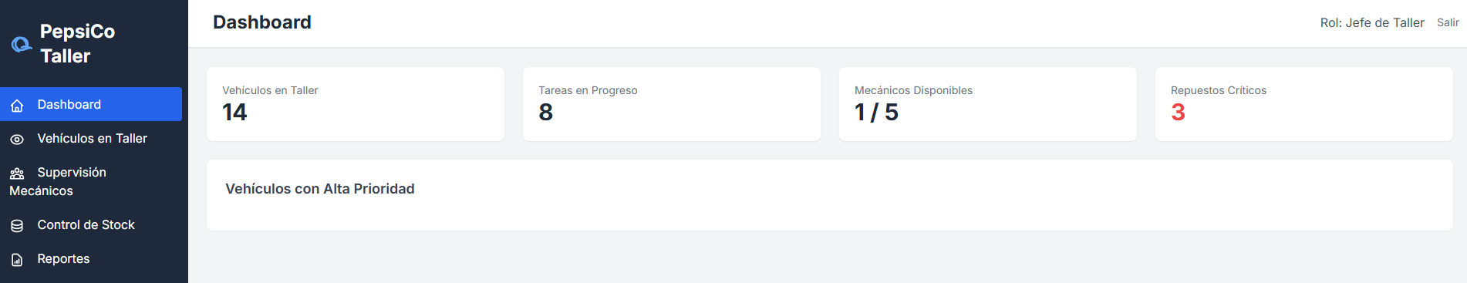

Mecanico Flota
Tareas
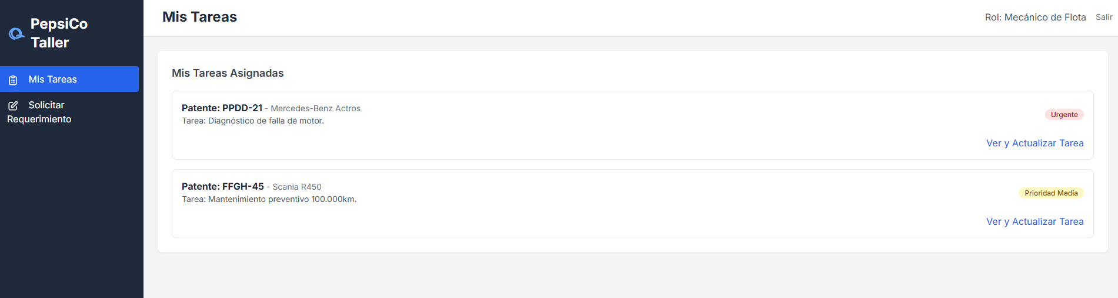
Solicitar Requerimientos
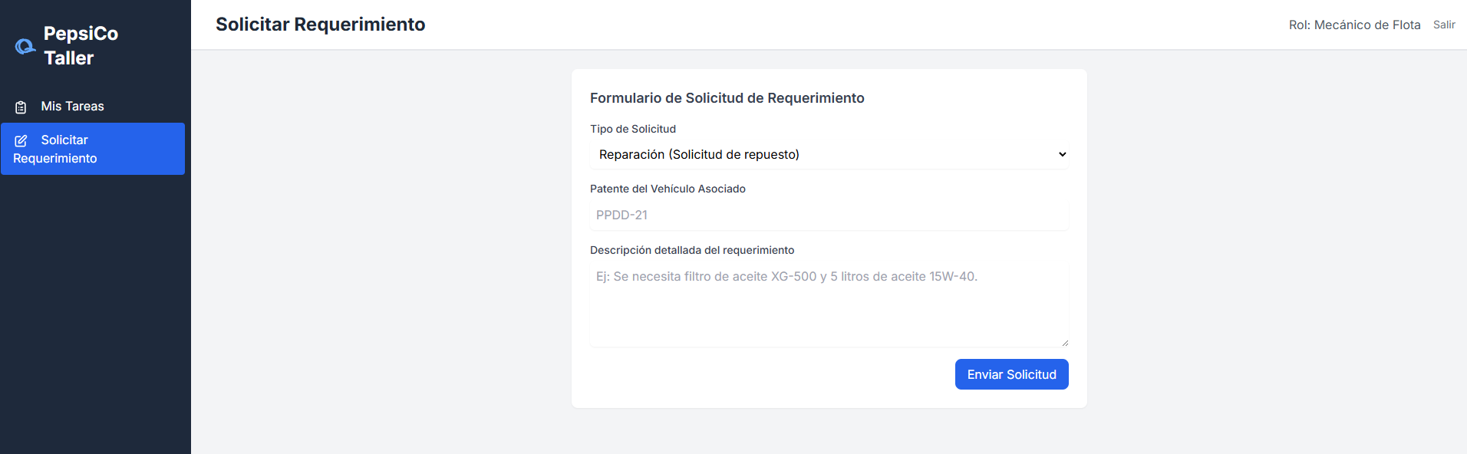

Guardia de acceso
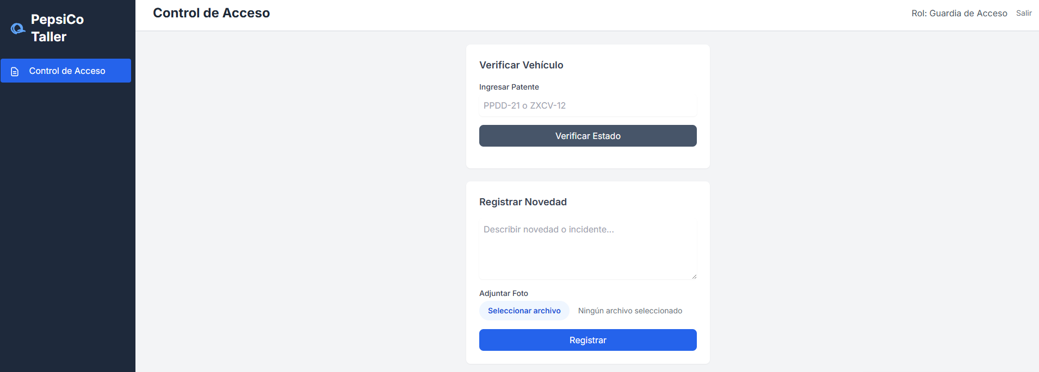

Recepcionista de vehículos
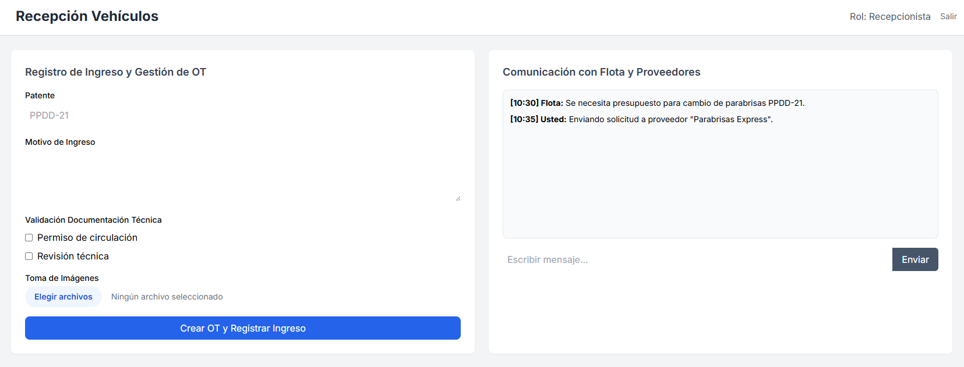

Asistente de repuestos
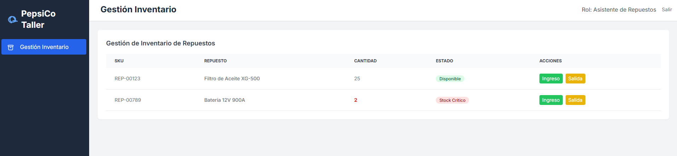

Coordinador de Zona
Dashboard zonal
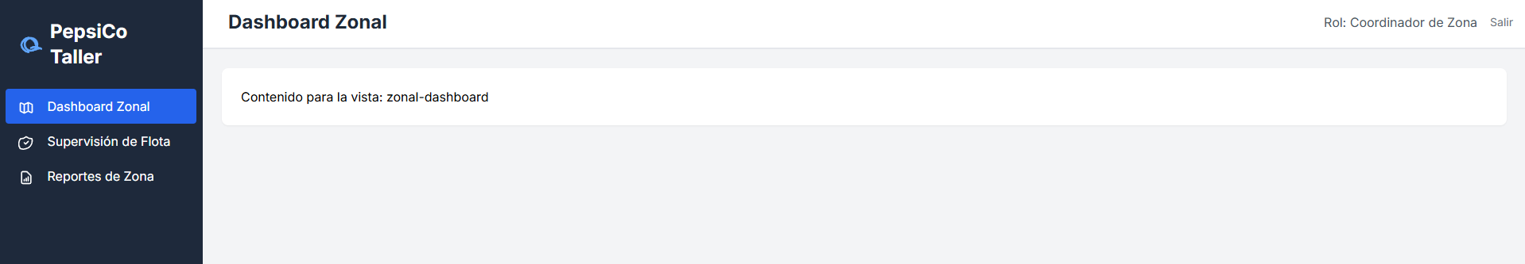

Supervisión de flota
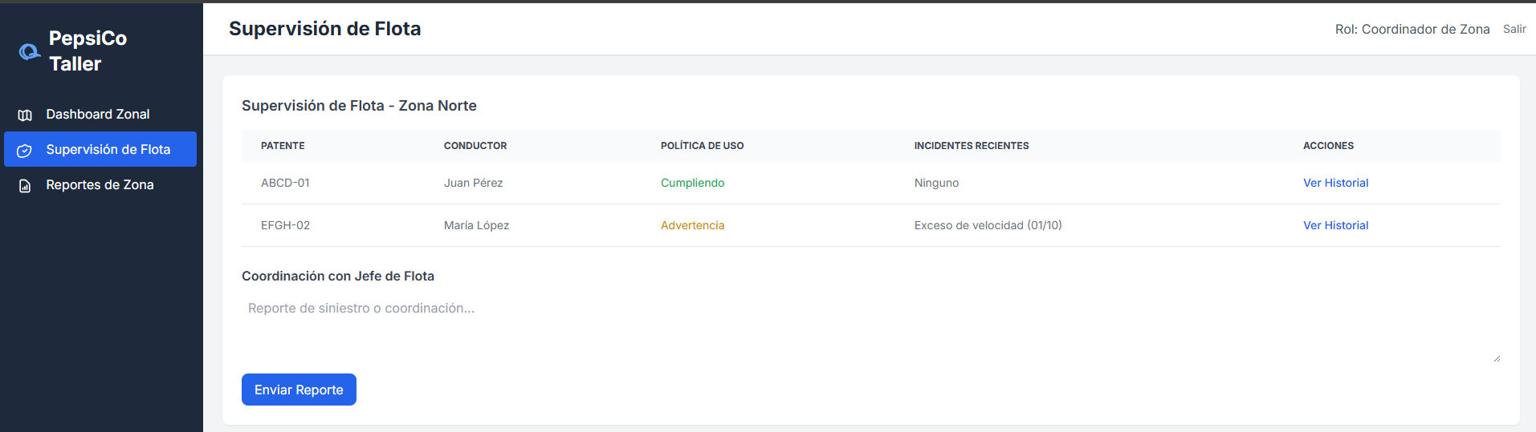
Reportes de Zona
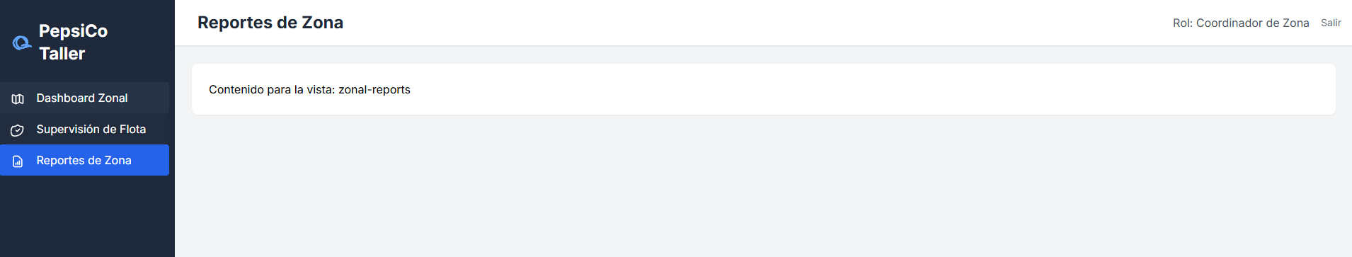

Encargado de llaves
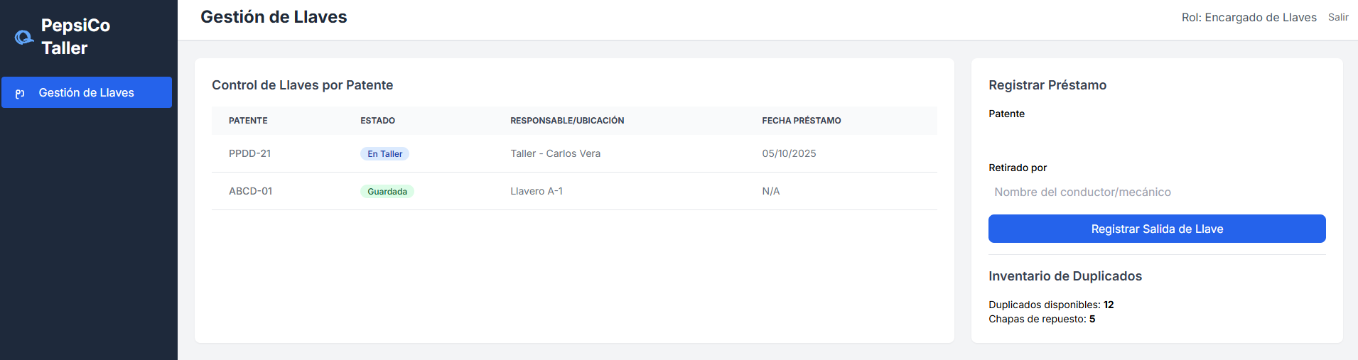

Administrador de cuentas
